ПОРТФОЛИО ВЫПУСКНИКА ФАКУЛЬТЕТА ТОВ

І. Общие сведения
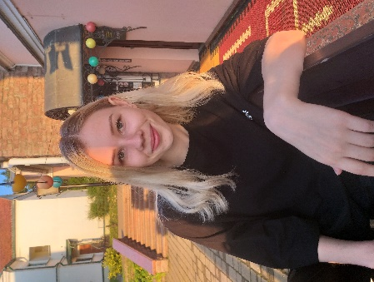
Фамилия, имя, отчество | Жданова Екатерина Игоревна
Дата рождения/гражданство | 06.12.1997/ Республика Беларусь
Факультет | Технологии органических веществ
Специальность | Химическая технология органических веществ, материалов и изделий
Семейное положение | Не замужем
Место жительства (указать область, район, населенный пункт) | г. Минск
E-mail | etellur2019@gmail.com
Моб.телефон/Skype* | +375259906615

ІІ. Результаты обучения
Основные дисциплины по специальности, изучаемые в БГТУ | 1.Химия и технология основного органического и нефтехимического синтеза
 | 2. Химическая технология исходных веществ для органического синтеза
 | 3. Теория химико-технологических процессов органического синтеза
 | 4.Процессы и аппараты химической технологии
 | 5. Общая химическая технология
 | 6. Моделирование и оптимизация химико-технологических процессов
 | 7. Оборудование и основы проектирования предприятий органического синтеза
 | 8.Химия и технология переработки нефти и газа
 | 9. Вторичные виды сырья в технологии органического синтеза
Дисциплины курсового проектирования | 1.Прикладная механика
 | 2.Процессы и аппараты химической технологии
 | 3.Организация производства и основы управления предприятием
Средний балл по дисциплинам специальности | 7.4
Места прохождения практики | ОАО «Нафтан», Белорусский государственный технологический университет
Владение иностранными языками (подчеркнуть необходимое, указать язык); наличие международных сертификатов, подтверждающих знание языка: ТОЕFL, FСЕ/САЕ/СРЕ, ВЕС и т.д. | - начальный;  - элементарный;  - средний (английский)  - продвинутый;  - свободное владение.
Дополнительное образование (курсы, семинары, стажировки, владение специализированными компьютерными программами и др.) | Владение специализированными компьютерными программами:  – офисный пакет приложений Microsoft Office  – Mathсad  – AutoCAD  – основы UniSim Design  Курсы английского языка, окончила с присвоением квалификации - референт-переводчик технической литературы

ІІІ. Самопрезентация
Жизненные планы, хобби и сфера деятельности, в которой планирую реализоваться | Планирую реализоваться как квалифицированный специалист в своей области, а также усовершенствовать уровень знания английского языка.
Заняия в свободое время | Рисование, чтение

